INCLUSIÓN DE FIGURAS EDITABLE

En el contenido del artículo cualquier figura deben ser formatos editables que puedan cambiar de tamaño, a efectos de edición, éstas deben ser de alta calidad, no pixeladas y deben ser apreciables incluso reduciendo la escala de la imagen.

Las Figuras se colocarán conforme al orden de aparición en el extenso

[Indicando el título en la parte inferior con TNRoman No.10].

Box
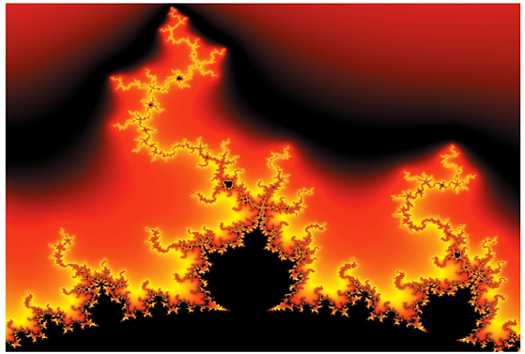

Figura 1
Título [-----------] Fuente: [en cursiva]

*Nota, sí la imagen contiene información de texto y está hecha por algún software especial y no le permita cambiar los atributos de Tipo de letra, tamaño o color, Colocar en la Fuente de elaboración: NOMBRE DEL PROGRAMA, VERSIÓN

